ВСТУП ДО ВНЗ

Про кожного абітурієнта відомо його ПІБ, стать, і дата народження. Абітурієнт може здавати ЗНО з кількох предметів і отримувати з кожного предмета певний бал. ВНЗ здійснюють підготовку за кількома напрямами і з кожного з них є перелік предметів для абітурієнтів та прохідний бал ЗНО з кожного предмету. Абітурієнт може подавати документи на вступ до кількох ВНЗ на різні напрямки, але зарахований може бути лише в один.

1. Виявити сутності предметної області і їх характеристики. (створити таблиці і заповнити їх 3-4 записами)
2. Створити зв’язки між сутностями.
3. Створити форми.

**Форма для вводу ВНЗ**. Форма повинна дати можливість ввести інформацію про ВНЗ, про напрямки навчання, предмети для вступу на кожний напрямок з прохідними балами.

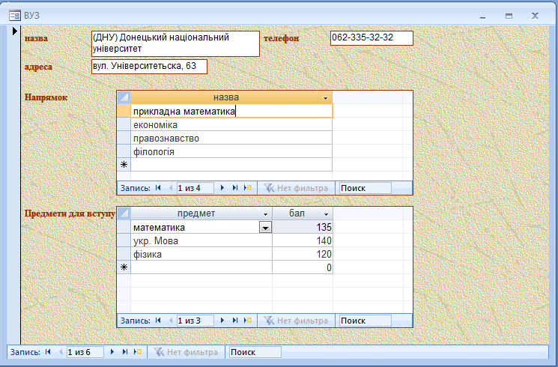

**Форма вводу Абітурієнт**. Форма повинна дати можливість ввести інформацію про абітурієнта, до яких ВНЗ він подав документи, в який ВНЗ був зарахований.

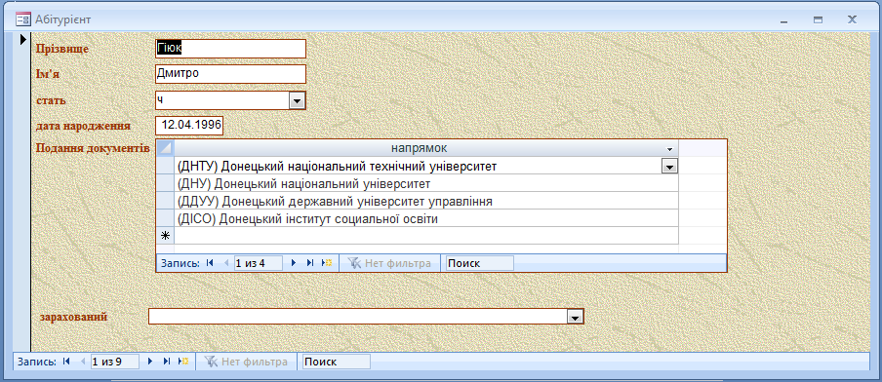

**Форма вводу Здача ЗНО**. Форма повинна дати змогу ввести інформацію про здачу предметів ЗНО.

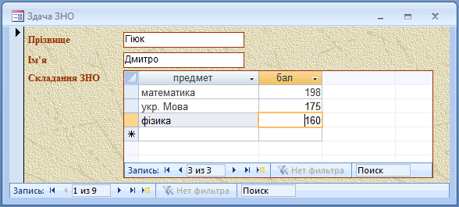

1. Створити запити:
   1. Визначити скільки абітурієнтів подало документи в кожний ВНЗ.
   2. Визначити ПІБ абітурієнтів, які не склали ЗНО (умова не складання ЗНО, це отримання балів менше124 по предмету)
   3. Створити підсумкову таблицю з балами ЗНО по кожному предмету для кожного абітурієнта.